installation linux,

mot de passe administror = motdepasse

mot de passe alice = motDepasse

soucis de changement root = su root + mot de passe administrator

cat /etc/passwd -> pour affiché les droits de chaque utilisateurs

usermod user -g groupe -> usermod alice -g 0

Création utilisateur

# **Introduction**

## **Qu'est-ce que la borne ?**

Le terminal est cette vilaine zone de texte en noir et blanc :

image du terminal

Mais à quoi ça sert ? Eh bien, lorsque vous utilisez votre ordinateur, vous voyez cette jolie interface utilisateur avec des éléments graphiques. Mais l’ordinateur ne peut pas comprendre cela. Il sait simplement que vous cliquez sur cette icône, et que lorsque vous cliquez dessus, il doit exécuter la commande correspondante pour exécuter le programme souhaité.

Prenons un exemple concret. Sur Ubuntu, installez Firefox (il devrait être installé par défaut). Donc, si vous cliquez sur l'icône Firefox, cela ouvrira une fenêtre Firefox. Si vous voulez maintenant savoir ce qui se passe dans les coulisses, vous pouvez l'exécuter firefoxdans votre terminal. Vous obtenez exactement le même résultat !

C'est parce que c'est ce que fait votre système ! Il exécute uniquement des commandes.

## **Pourquoi utiliser le terminal alors ?**

* C'est bien plus puissant que ce que votre interface utilisateur
* Il vous permet d'utiliser des outils et de faire des choses que vous ne pouvez pas faire uniquement avec votre interface utilisateur.
* Lorsque vous souhaiterez déployer votre code sur un serveur, vous n’aurez aucune interface utilisateur pour le faire. Vous devrez tout configurer directement à l’aide des lignes de commande.
* Lorsque vous commencez à l'utiliser, cela devient addictif :) et vous améliorez votre productivité.

## **Où commencer?**

La première étape serait d’apprendre comment fonctionne le terminal.

Analysons la première ligne que vous voyez :

hacker@hacker-computer: ~$

Qu'est-ce que ça veut dire?!

Rassurez-vous, en fait c'est simple.

* hacker, la partie la plus à gauche, est l'utilisateur de votre session. Celui auquel vous vous connectez lorsque vous vous connectez à votre ordinateur.
* @est un séparateur entre l'utilisateur et le nom de la machine.
* hacker-pc:est le nom de votre ordinateur.
* ~est le chemin où vous êtes. Par défaut, votre terminal démarre dans votre répertoire personnel, qui se trouve le plus souvent dans /home/<YOU_USER>. Le symbole ~lui est associé.
* $c'est à dire que vous êtes en mode normal. L'autre possibilité de remplacer ce symbole est que #cela signifierait que vous êtes en sudo mode. Un mode où toutes les commandes sont exécutées en tant que root. Cela signifie en tant que super-utilisateur qui possède tous les droits sur votre ordinateur.

Super! Vous savez maintenant ce que signifie cette ligne ! Nous pouvons passer à autre chose. Vous commencerez à taper des commandes.

## **Homme**

Pour chaque commande existante, il existe une documentation intégrée au terminal. Tapez simplement mansuivi d’un commentaire et il vous montrera la documentation.

## **Liste des fichiers**

Si vous souhaitez savoir quels fichiers et dossiers se trouvent dans votre répertoire actuel (rappelez-vous, par défaut vous serez dans votre répertoire personnel), vous pouvez utiliser la lscommande.

Essayez-le !

Comme vous pouvez le voir, il y a un tas de fichiers dans votre répertoire personnel comme Desktop, Downloads, Pictures,...

Conseils de pro : vous pouvez également ajouter un chemin après ls. Par exemple si je veux voir le contenu du dossier becodequi se trouve dans le dossier Desktop:

ls Desktop/becode

## **Se déplacer!**

Si vous souhaitez voir ce qu'il y a dans votre dossier Bureau par exemple, vous pouvez demander à votre terminal de se déplacer dans ce répertoire. Pour ce faire, vous pouvez utiliser la cdcommande suivie du nom du dossier auquel vous souhaitez accéder. Donc, pour récupérer un dossier

cd Desktop

Vous devriez maintenant voir un nouveau dossier au début de la nouvelle ligne :

hacker@hacker-computer: ~/Desktop$

Pour remonter un dossier dans la structure des répertoires, vous pouvez utiliser

cd ..

Conseils de pro : si vous souhaitez revenir à votre répertoire personnel, tapez cdseul. Cela fera l’affaire.

Il vous montre où vous vous trouvez dans votre machine. Essayez lsmaintenant. Y a-t-il des fichiers sur votre bureau ?

Sinon, créons-en un !

## **Créer un fichier**

Pour créer un fichier, vous pouvez taper touchsuivi du nom de votre fichier : Créons un fichier test.txt sur votre bureau

touch test.txt

Vous pouvez maintenant lsvérifier si le fichier a été créé.

## **Créer un dossier**

Si vous souhaitez créer un nouveau dossier, vous pouvez utiliser le mkdirsuivi du nom du répertoire.

mkdir test_folder

## **Supprimer un fichier**

Vous ne voulez pas que notre fichier de test et notre répertoire y restent pour toujours. Pour les supprimer, vous pouvez utiliser la commande rm suivie de votre fichier/dossier. Si vous essayez de supprimer un dossier ou un dossier contenant des fichiers, vous obtiendrez une erreur. Je vous laisse chercher sur Google ce qu'il faut faire pour y parvenir.

## **Rechercher un fichier**

Disons que vous êtes dans un dossier qui contient de nombreux autres dossiers et fichiers et que vous savez qu'il existe quelque part un fichier qui contient becodeson nom.

Vous pourriez utiliser find.

## **Afficher le contenu du fichier**

Depuis le terminal, vous pouvez imprimer le contenu d'un fichier. cat myfile.txt

## **Rechercher une ligne dans un fichier**

Vous voulez voir la ligne où se trouve un mot ? Utilisez simplement grep! Vous pouvez concaténer cette commande avec n'importe quelle commande qui génère quelque chose.

Par exemple, si je veux voir si mon fichier contient learninget voir le contexte qui l'entoure, je pourrais taper :

cat myfile.txt | grep "learning"

Ici, le tube |est utilisé pour concaténer deux commandes.

## **Sudo**

Certaines commandes nécessiteront des privilèges élevés pour être exécutées. Par exemple, si vous souhaitez installer un nouveau logiciel. Votre ordinateur vous demandera d'exécuter la commande en tant que sudo, c'est-à-dire en tant qu'administrateur du système (également appelé root).

Conseils de pro : Si vous souhaitez appliquer sudo à la dernière commande que vous avez tapée, essayez d'utiliser ce qui suit :

sudo !!

Il réexécutera la dernière commande avec sudo infront.

Tous les exercices qui suivent ne peuvent être exécutés que via le terminal !

Pour vous entraîner, ouvrez une fenêtre de terminal. Alors ...

* Accédez au dossier de votre bureau
* Vérifiez si vous êtes dans le dossier du bureau en imprimant le nom du répertoire actuel
  + 
* Créer un fichier text.txt
  + 
* Ouvrez le fichier dans un éditeur à l'intérieur du Terminal et écrivez une ligne de texte (la première phrase qui vous vient à l'esprit) et enregistrez le fichier
  + , pour l’ouvrir
  + Ctrl X pour sortir du fichier txt
* Créez un dossier appelé Octocat
  + 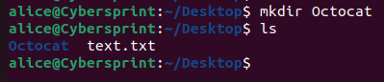
* Accédez à votre nouveau Octocat dossier
  + 
* Une fois dans votre nouveau répertoire, créez- y le fichier yolo.md.
  + 
* Ouvrez le fichier et entrez votre nom, puis enregistrez-le et fermez-le.
  + 
  + 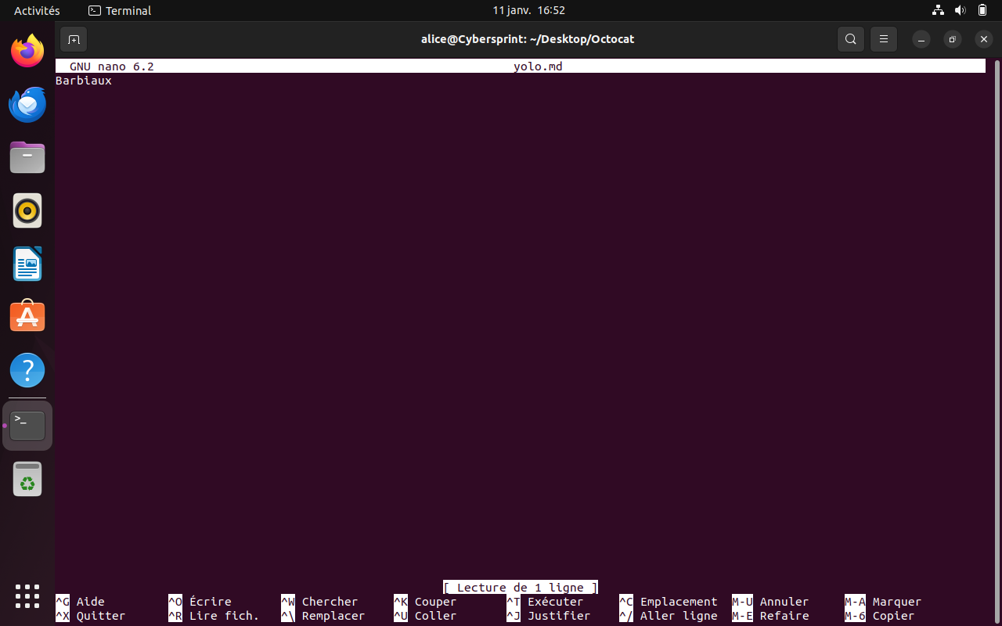
  + CTRL X enregistré et fermé.
* Créez un deuxième fichier, dans le même répertoire, appelé readme.md.
  + 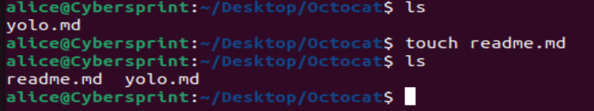
* Écrivez un petit paragraphe de texte sur certains des projets que vous souhaitez réaliser au cours de cette formation.
* Créez un troisième fichier dans Octocat, nommé d'après votre prénom et votre nom avec l'extension .md. Dans ce fichier, écrivez un petit texte expliquant pourquoi vous souhaitez devenir développeur BeCode
  + 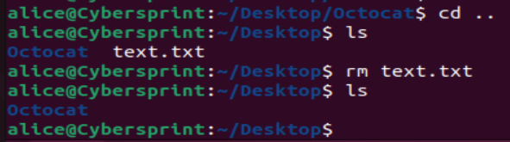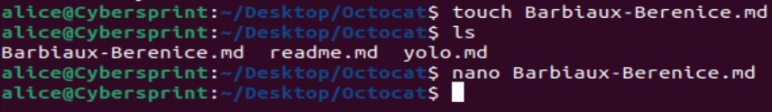
* Supprimer le fichier text.txt
  + rm text.txt
* Lister le contenu du répertoire Octocat
  + cd /Octocat
  + ls
  + 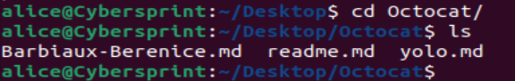
* Créez le dossier Skills et créez un fichier successful.md dans lequel vous notez vos compétences informatiques. Cela peut être une liste, soit avec les langues que vous connaissez, soit avec les langues que vous souhaitez connaître.
* Créez le dossier becode_projects dans lequel vous pourrez stocker tous vos futurs fichiers becode.
  + 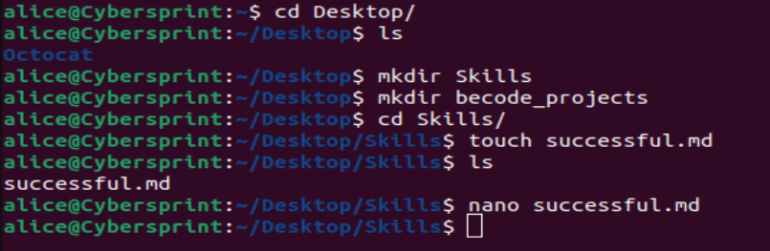
* Appuyez sur les CRTL+R touches et voyez ce qui se passe.
* Appuyez sur les CRTL+R touches et tapez les mots que vous aviez dans votre dernière commande et UNIX trouvera cette commande pour vous. Ensuite, appuyez simplement sur Entrée.
  + outils de recherche de commande utilisé précédemment

# **Liste des commandes**

Ce fichier contient une liste de commandes utiles sous Linux. Les descriptions ci-dessous sont loin d'être complètes, elles ne sont là que pour donner une idée du cas d'utilisation. De plus, il existe de nombreuses autres commandes et outils de terminal pour toutes sortes de besoins, n'hésitez pas à effectuer des recherches.

REMARQUE : Toutes les commandes ne sont pas nécessairement installées sur votre système.

## **Aide**

* man: afficher la documentation du système
* whatis: imprime la description de la page de manuel
* info: lire les documents *d'information*

## **La navigation**

* cd: changer le répertoire courant
* ls: lister le contenu du répertoire
* pwd: imprimer le répertoire courant
* pushd: aller dans un dossier tout en gardant l'ancien emplacement sur *"cache"*
* popd: retourner à un ancien emplacement sur *"cache"*

## **Opération de fichier**

* cat: concaténer et imprimer des fichiers
* touch: créer un fichier ou mettre à jour les horodatages
* cp: copier un fichier
* mkdir: créer un répertoire
* mv: déplacer ou renommer un fichier
* rm: supprimer un fichier ou un répertoire
* rmdir: supprime un répertoire vide
* ln: lier des fichiers
* head: afficher la première partie des fichiers
* tail: afficher la dernière partie des fichiers

## **Système**

* date: imprimer la date et l'heure
* cal: afficher un calendrier
* lsblk: liste les lecteurs connectés

## **Utilisateurs**

* passwd: changer le mot de passe de l'utilisateur
* usermod: modifier un compte utilisateur
* groupadd: créer un nouveau groupe
* whoami: imprimer l'utilisateur actuellement connecté

## **Autorisations**

* sudo: exécuter une commande en tant qu'autre utilisateur
* su: changer l'utilisateur actuel
* chmod: modifier les autorisations du fichier
* chown: changer le propriétaire d'un fichier
* chgrp: changer le groupe d'un fichier

## **Compression**

* tar : archiver les fichiers
* gzip: compresser et développer des fichiers

## **Télécommande**

* ssh: connexion à distance
* rsync: outil de copie de fichiers à distance

## **La gestion des processus**

* ps : état du processus de rapport
* ps aux : répertorie tous les processus de réglage du système
* kill: arrêter un processus
* top : afficher une liste mise à jour de manière répétitive des processus en cours d'exécution
* htop: version améliorée detop
* bg: mettre un processus en arrière-plan
* fg: mettre un processus au premier plan

## **Directeur chargé d'emballage**

* apt-get
* snap
* pip

## **Éditeur de texte**

* vim
* nvim
* nano
* gedit